|  |  |
| --- | --- |
| Описание: Описание: Герб ЛСП**Выпуск № 4**  **28 марта 2022 года**  **Информационный бюллетень,**  выпускается бесплатно. | "ВЕСТНИК"  **Логовского сельского поселения**  **Издается Администрацией Логовского сельского поселения в соответствии с Законом Российской Федерации № 2124-1 от 27.12.1991 года «О средствах массовой информации»** |

**Детскому суициду НЕТ!**

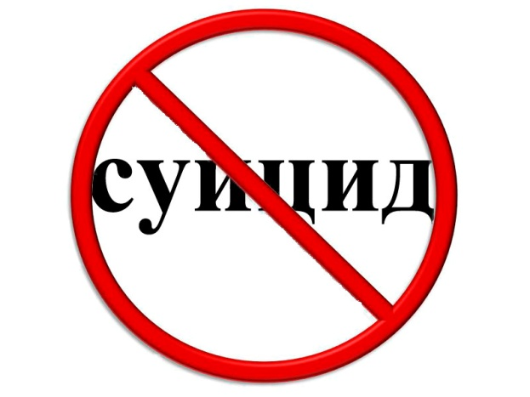

***Уважаемые родители!***

Отдел МВД России по Иловлинскому району сообщает, что на территории нашего района в 2021 году и в текущем году 2022 2 несовершеннолетними в возрасте 15 лет совершены суициды через повешенье. Причины совершения подростками самоубийств в настоящее время выясняют сотрудники Следственного комитета по Иловлинскому району.

По данным Всемирной организации здравоохранения каждые 40 секунд в мире происходит самоубийство. Ежегодно счёты с жизнью сводит более 800 тысяч человек. Из них 20% приходится на подростковый и юношеский возраст. Последние 15 лет число самоубийств в возрастной группе от 15 до 24 лет увеличилось в 2 раза.

**Что такое детский суицид?** Это совершение поступка, который направлен на избавление себя от жизни. Ребенок убивает самого себя, что является конечной точкой, по его мнению. Уберечь ребенка от пагубного поступка вполне возможно. Следует понимать механизм, который происходит в голове маленького человечка.

Суициду наиболее подвержены подростки:

- эмоционально неустойчивые, чувствительные, ранимые, пессимистичные;

- склонные к импульсивным, необдуманным поступкам;

- склонные к сосредоточенности на эмоциональной проблеме и к формированию сверхзначимого отношения к ней;

- замкнутые, имеющие ограниченный круг друзей.

**Советы для родителей по профилактике детского суицида**.

1.Открыто обсуждайте семейные и внутренние проблемы детей;

2.Помогайте своим детям строить реальные цели в жизни и стремиться к ним;

3.Обязательно содействуйте в преодолении препятствий;

4.Любые стоящие положительные начинания своих детей и одобряйте словом, делом;

5.Ни при каких обстоятельствах не применяйте физические наказания;

6.Больше любите своих подрастающих детей, будьте внимательными и, что особенно важно, деликатными с ними.

От заботливого, любящего человека, находящегося рядом в трудную минуту, зависит многое. Он может спасти потенциальному суициденту жизнь.

Самое главное, надо научиться принимать своих детей такими, какие они есть. Ведь это мы, родители, помогая ребёнку в его развитии, получаем результат воздействия, результат своего труда.

**За поддержкой Вы всегда можете обратиться в специализированные службы, расположенные на территории рп. Иловля .**

Подразделение по делам несовершеннолетних

Отдела МВД России по Иловлинскому району

**Детскому суициду НЕТ!**



***Уважаемые родители!***

По данным Всемирной организации здравоохранения каждые 40 секунд в мире происходит самоубийство. Ежегодно счёты с жизнью сводит более 800 тысяч человек. Из них 20% приходится на подростковый и юношеский возраст. Последние 15 лет число самоубийств в возрастной группе от 15 до 24 лет увеличилось в 2 раза.

На территории нашего района в 2021 году и в текущем году 2022 2 несовершеннолетними в возрасте 15 лет совершены суициды.

**Что такое детский суицид?** Это совершение поступка, который направлен на избавление себя от жизни. Ребенок убивает самого себя, что является конечной точкой, по его мнению. Уберечь ребенка от пагубного поступка вполне возможно. Следует понимать механизм, который происходит в голове маленького человечка.

Суициду наиболее подвержены подростки:

- эмоционально неустойчивые, чувствительные, ранимые, пессимистичные;

- склонные к импульсивным, необдуманным поступкам;

- склонные к сосредоточенности на эмоциональной проблеме и к формированию сверхзначимого отношения к ней;

- замкнутые, имеющие ограниченный круг друзей.

**Советы для родителей по профилактике детского суицида**.

1.Открыто обсуждайте семейные и внутренние проблемы детей;

2.Помогайте своим детям строить реальные цели в жизни и стремиться к ним;

3.Обязательно содействуйте в преодолении препятствий;

4.Любые стоящие положительные начинания своих детей и одобряйте словом, делом;

5.Ни при каких обстоятельствах не применяйте физические наказания;

6.Больше любите своих подрастающих детей, будьте внимательными и, что особенно важно, деликатными с ними.

От заботливого, любящего человека, находящегося рядом в трудную минуту, зависит многое. Он может спасти потенциальному суициденту жизнь.

Самое главное, надо научиться принимать своих детей такими, какие они есть. Ведь это мы, родители, помогая ребёнку в его развитии, получаем результат воздействия, результат своего труда.

**За поддержкой Вы всегда можете обратиться в специализированные службы, расположенные на территории рп. Иловля .**

Подразделение по делам несовершеннолетних

Отдела МВД России по Иловлинскому району

|  |  |
| --- | --- |
| **Информационный бюллетень выпущен Администрацией**  **Логовского сельского поселения.**  **Адрес: 403060 Волгоградская область, Иловлинский район, с. Лог,**  **ул. Красная Площадь, д. 2**  **Тел.: 5-32-66** | **Ответственный за выпуск бюллетеня**  **Специалист администрации**  **Александрова О.В.** |